Erster Haupttitel nach dem Logo

Untertitel
Weit hinten, hinter den Wortbergen, fern der Länder Vokalien und Konsonantien leben die Blindtexte. Abgeschieden wohnen sie in Buchstabhausen an der Küste des Semantik, eines großen Sprachozeans. Ein kleines Bächlein namens Duden fließt durch ihren Ort und versorgt sie mit den nötigen Regularien.

Zwischentitel
Weit hinten, hinter den Wortbergen, fern der Länder Hervorhebung Fett leben die Blindtexte. Abgeschieden wohnen sie in Buchstabhausen an der Küste des Semantik, eines großen Sprachozeans. Ein kleines Bächlein namens Duden fließt durch ihren Ort und versorgt sie mit den nötigen Regularien.

Weitere Haupt-Themen/Titel

Untertitel
Weit hinten, hinter den Wortbergen, fern der Länder Vokalien und Konsonantien leben die Blindtexte. Abgeschieden wohnen sie in Buchstabhausen an der Küste des Semantik, eines großen Sprachozeans. Ein kleines Bächlein namens Duden fließt durch ihren Ort und versorgt sie mit den nötigen Regularien.

- Kiebitz Aufzählung
- Kiebitz Aufzählung
- Kiebitz Aufzählung

Untertitel
Fern der Länder Vokalien und Konsonantien leben die Blindtexte. Abgeschieden wohnen sie in Buchstabhausen an der Küste des Semantik, eines großen Sprachozeans. Ein kleines Bächlein namens Duden fließt durch ihren Ort und versorgt sie mit den nötigen Regularien.

Weitere Haupt-Themen/Titel
Zwischentitel
Abgeschieden wohnen sie in Hervorhebung Fett an der Küste des Semantik, eines großen Sprachozeans. Ein kleines Bächlein namens Duden fließt durch ihren Ort und versorgt sie mit den nötigen Regularien. Blindtextchen ließ sich nicht beirren. Es packte seine sieben Versalien, schob sich sein Initial in den Gürtel und machte sich auf den Weg. Als es die ersten Hügel des Kursivgebirges erklommen hatte, warf es einen letzten Blick zurück auf die Skyline seiner Heimatstadt Buchstabhausen, die Headline von Alphabetdorf und die Subline seiner eigenen Straße, der Zeilengasse. Wehmütig lief ihm eine rhetorische Frage über die Wange.

Die zweite Seite fängt hier oben an.
Weit hinten, hinter den Hervorhebung Fett, fern der Länder Vokalien und Konsonantien leben die Blindtexte. Abgeschieden wohnen sie in Buchstabhausen an der Küste des Semantik, eines großen Sprachozeans. Ein kleines Bächlein namens Duden fließt durch ihren Ort und versorgt sie mit den nötigen Regelialien. Es ist ein paradiesmatisches Land, in dem einem gebratene Satzteile in den Mund fliegen. Eines Tages aber beschloß eine kleine Zeile Blindtext, ihr Name war Lorem Ipsum, hinaus zu gehen in die weite Grammatik.

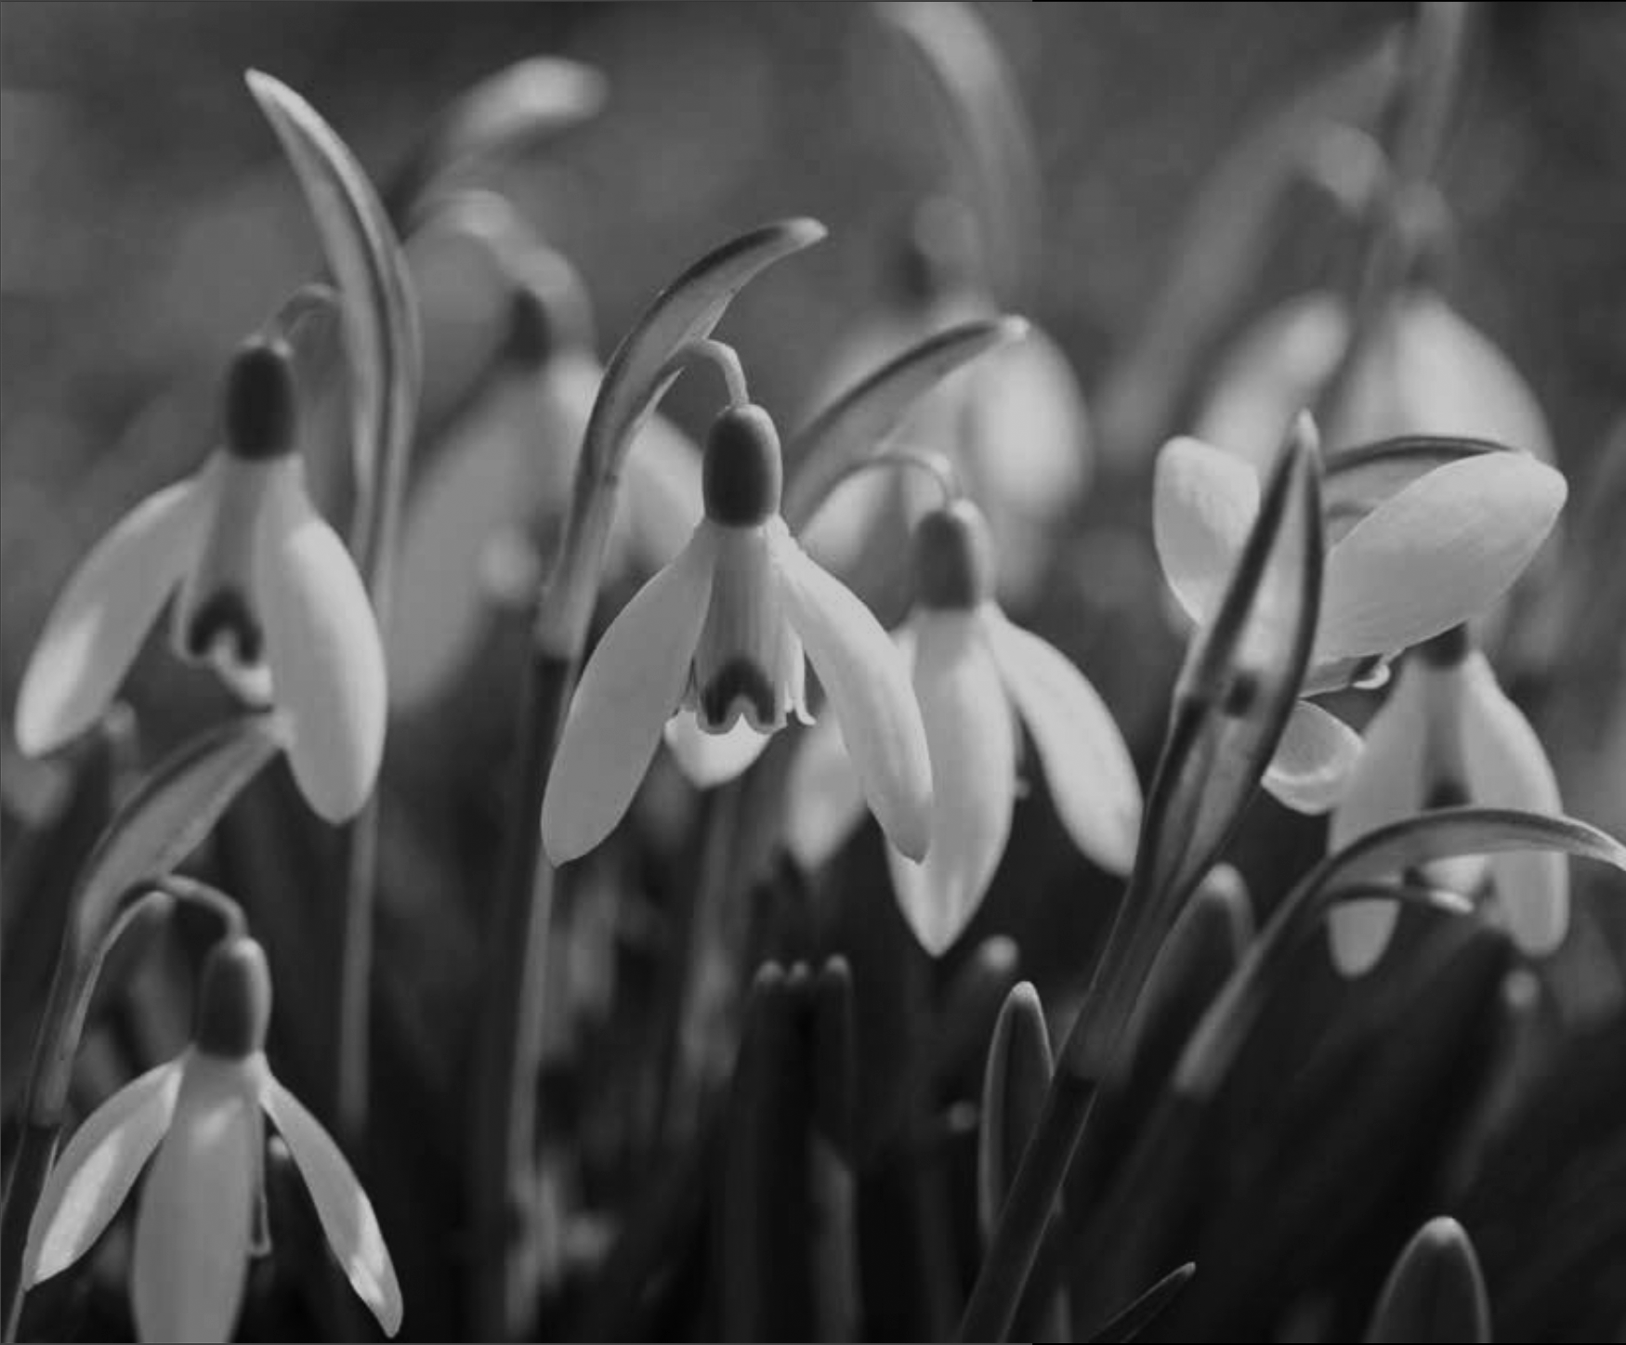
Weit hinten, hinter den Hervorhebung Fett, fern der Länder Vokalien und Konsonantien leben die Blindtexte. Abgeschieden wohnen sie in Buchstabhausen an der Küste des Semantik, eines großen Sprachozeans. Ein kleines Bächlein namens Duden fließt durch ihren Ort und versorgt sie mit den nötigen Regelialien. Es ist ein paradiesmatisches Land, in dem einem gebratene Satzteile in den Mund fliegen. Eines Tages aber beschloß eine kleine Zeile Blindtext, ihr Name war Lorem Ipsum, hinaus zu gehen in die weite Grammatik.

Weit hinten, hinter den Hervorhebung Fett, fern der Länder Vokalien und Konsonantien leben die Blindtexte. Abgeschieden wohnen sie in Buchstabhausen an der Küste des Semantik, eines großen Sprachozeans. Ein kleines Bächlein namens Duden fließt durch ihren Ort und versorgt sie mit den nötigen Regelialien. Es ist ein paradiesmatisches Land, in dem einem gebratene Satzteile in den Mund fliegen. Eines Tages aber beschloß eine kleine Zeile Blindtext, ihr Name war Lorem Ipsum, hinaus zu gehen in die weite Grammatik.

Text: Sandra Muster
Bildlegende

Untertitel

Weit hinten, hinter den Hervorhebung Fett, fern der Länder Vokalien und Konsonantien leben die Blindtexte. Ein kleines Bächlein namens Duden fließt durch ihren Ort und versorgt sie mit den nötigen Regelialien. Es ist ein paradiesmatisches Land, in dem einem gebratene Satzteile in den Mund fliegen. Eines Tages aber beschloß eine kleine Zeile Blindtext, ihr Name war Lorem Ipsum, hinaus zu gehen in die weite Grammatik. Der große Oxmox riet ihr davon ab, da es dort wimmele von bösen Kommata, wilden Hervorhebung und hinterhältigen Semikoli oder. Eines Tages aber beschloß eine kleine Zeile Blindtext. Eines Tages eine beschloß unkleine Zeile Blindtext.

